РЕСПУБЛИКА ТАТАРСТАН  ИСПОЛНИТЕЛЬНЫЙ КОМИТЕТ ЕЛАБУЖСКОГО МУНИЦИПАЛЬНОГО РАЙОНА | 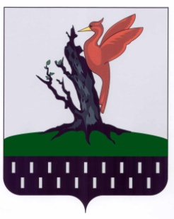 | ТАТАРСТАН РЕСПУБЛИКАСЫ  АЛАБУГА МУНИЦИПАЛЬ РАЙОНЫ  БАШКАРМА КОМИТЕТЫ
423603, г. Елабуга, пр. Мира, 12^{а} 423603, Алабуга шәҺәре, Тынычлык пр.12^{а}
тел. 3-08-32, факс.3-08-32 тел. 3-08-32, факс. 3-08-32
E-mail: hfm@alabuga.gov.tatarstan.ru

ПОСТАНОВЛЕНИЕ КАРАР

№ 91 “21” января 2016 г.

О наделении должностных лиц полномочиями
по составлению протоколов об административных правонарушениях

Во исполнение Закона Республики Татарстан от 30.07.2010г. №60-ЗРТ «О наделении органов местного самоуправления муниципальных образований в Республике Татарстан государственными полномочиями Республики Татарстан по определению перечня должностных лиц, уполномоченных составлять протоколы об административных правонарушениях»

ПОСТАНОВЛЯЮ:
1. Наделить правом составления протоколов об административных правонарушениях, предусмотренных статьями 2.2.- 2.8, 2.12 - 2.14, 3.2 – 3.8, 3.10, 3.11, 3.14-3.16, 4.2, 4.4, 5.1, 5.2, 5.6 Кодекса Республики Татарстан об административных правонарушениях следующих должностных лиц отдела муниципального контроля Исполнительного комитета Елабужского муниципального района
- начальника отдела муниципального контроля
- главных специалистов отдела муниципального контроля
- ведущего специалиста отдела муниципального контроля
- главных специалистов общественных пунктов охраны порядка.
2. Настоящее постановление подлежит официальному опубликованию
3. Отменить постановление Исполнительного комитета Елабужского муниципального района от 04.07.2014 № 741 «О наделении должностных лиц полномочиями по составлению протоколов об административных правонарушениях»

Руководитель Р.Л. Исланов

